Министерство науки и высшего образования Российской Федерации
ФЕДЕРАЛЬНОЕ ГОСУДАРСТВЕННОЕ АВТОНОМНОЕ ОБРАЗОВАТЕЛЬНОЕ УЧРЕЖДЕНИЕ ВЫСШЕГО ОБРАЗОВАНИЯ
НАЦИОНАЛЬНЫЙ ИССЛЕДОВАТЕЛЬСКИЙ УНИВЕРСИТЕТ ИТМО

Факультет безопасности информационных технологий

Дисциплина:
«Вычислительные сети и контроль безопасности в компьютерных сетях»

ОТЧЕТ ПО ЛАБОРАТОРНОЙ РАБОТЕ №3
«Настройка межсетевого экрана»

Выполнили:
Чу Ван Доан, студент группы N3347

_______________________
^{(подпись)}
Чан Бао Линь, студентка группы N3346

_______________________
^{(подпись)}
Проверил:
Савков Сергей Витальевич, инженер факультета БИТ
_______________________
^{(отметка о выполнении)}

_______________________
^{(подпись)}

Содержание

Содержание 2
Введение 3
1. Задание 4
2. Ход работы 5
2.1. Подготовка практического стенда 5
2.1.1. Создание виртуальной машины Firewall 5
2.1.2. Создание виртуальной машины RemoteServerVM 7
2.1.3. Создание виртуальной машины ClientVM 8
2.1.4. Предисловие (выполняется на FirewallVM) 9
2.2. Блокировка всех входящих Telnet-соединений с адреса 10.10.10.10 10
2.3. Блокировка входящих TCP-запросов, не инициирующих новое соединение и не относящихся к установленным соединениям. 11
2.3.1. Блокировка пакетов в состоянии INVALID 12
2.3.2. Блокировка TCP-пакетов в состоянии NEW, но без флага SYN 12
2.4. Ограничить количество параллельных соединений к серверу SSH для одного адреса - не более 3 соединений одновременно. 15
2.5. Ограничение ICMP echo-request (ping) до 1 раза в секунду 19
2.5.1. Разрешено максимум 1 ping-пакет в секунду: 19
Заключение 23

Введение
Цель работы – Изучить на примере netfilter/iptables основные принципы работы межсетевых экранов. Освоить базовую настройку правил iptables
Для достижения поставленной цели необходимо решить следующие задачи:
- Настроить лабораторный стенд, включающий:
  - Локальный сервер / Межсетевой экран
  - Клиент
  - Удаленный сервер
- Настроить маршрутизацию проходящего трафика на локальном сервере;
- Выполнить необходимые настройки межсетевого экрана на локальном сервере в соответствии с заданием;
- Протестировать работу выполненных настроек;
- Результаты выполнения работы оформить в виде отчета.

Задание
Вариант 3:
- Заблокировать все входящие Telnet-соединения с адреса 10.10.10.10
- Установить блокировку для входящих запросов TCP не открывающих новое соединение и не принадлежащих никакому из установленных соединений
- Ограничить количество параллельных соединений к серверу SSH для одного адреса - не более 3 соединений одновременно
- Необходимо сделать так, чтобы ICMP пакеты типа echo- request принимались не более одного раза в секунду

Ход работы

Подготовка практического стенда
Установим гипервизор Oracle VirtualBox. Хостовая машина - GNU/Linux на основе Debian.
Подготовленный стенд состоит из трёх Ubuntu машин:
Локальный сервер (Local Server / Firewall)
- Установлена операционная система Linux (например: Ubuntu, Debian, CentOS...)
- Включена функция IP forwarding, чтобы можно было маршрутизировать пакеты между сетями.
- Здесь мы будем настраивать iptables в качестве межсетевого экрана.
Клиентская машина (Client)
- Предполагаемый IP-адрес: 10.10.10.10
- Попытка подключиться по Telnet, SSH, Ping — для проверки правил фаервола.
Удалённый сервер (Remote Server)
- Предполагаемый IP-адрес: 192.168.100.100 (или другой, в зависимости от цели).
- Выполняет роль сервера для проверки SSH, Telnet и других сетевых пакетов.
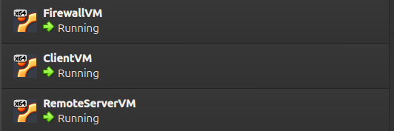
Рисунок 1 – Список виртуальных машин

Создание виртуальной машины Firewall
- Создание виртуальной машины (VM) “FirewallVM”
- Настройка сетевых адаптеров (Network Adapter):
  - Адаптер 1: Подключён к Internal Network, Имя: intnetA
  - Адаптер 2: Подключён к Internal Network, Имя: intnetB
- Таким образом, у этой виртуальной машины два сетевых адаптера, каждый из которых подключён к разной «внутренней сети».
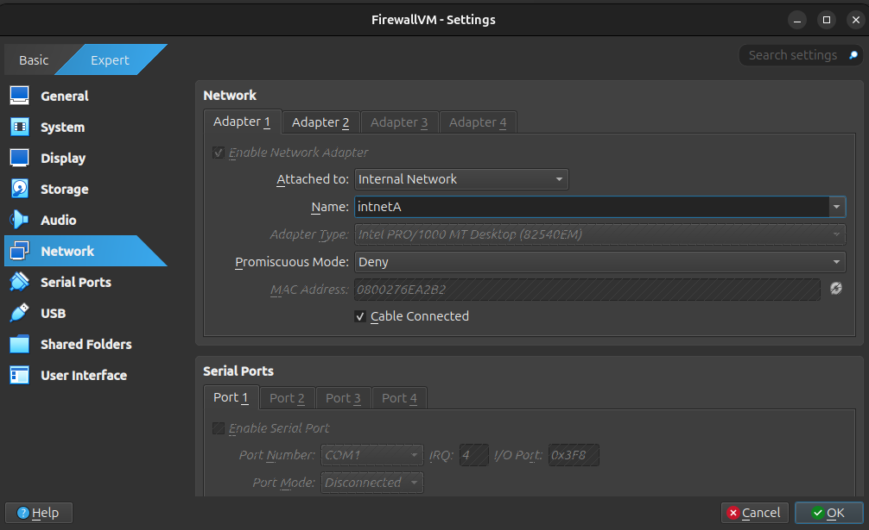 | 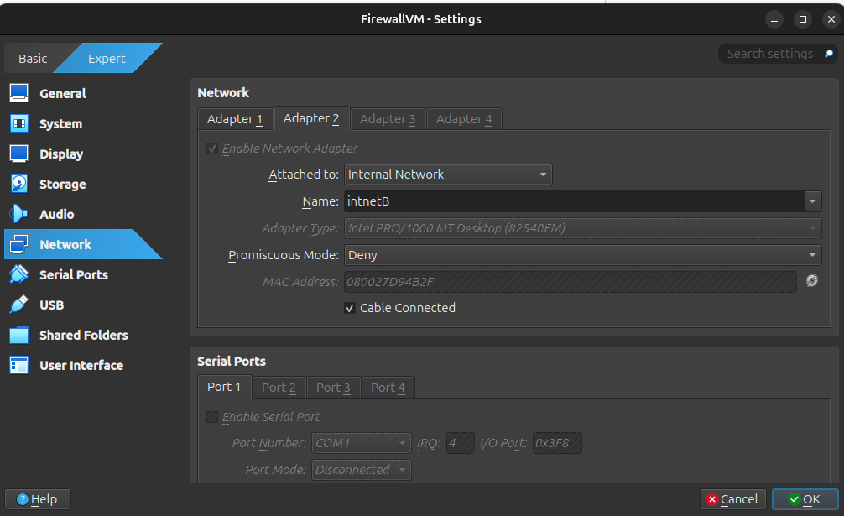
Рисунок 2 – Настройка сетевых адаптеров на виртуальной машине FirewallVM
- Конфигурация сети:
sudo nano /etc/network/interfaces

# Loopback interface
auto lo
iface lo inet loopback

# Configuration for eth0
auto eth1
iface eth1 inet static
address 10.10.10.1
netmask 255.255.255.0

# Configuration for eth1
auto eth2
iface eth2 inet static
address 192.168.100.1
netmask 255.255.255.0
- Мы включим IP forwarding: Чтобы FirewallVM выполняла роль маршрутизатора между двумя сетями 10.10.10.0/24 и 192.168.100.0/24
net.ipv4.ip_forward = 1

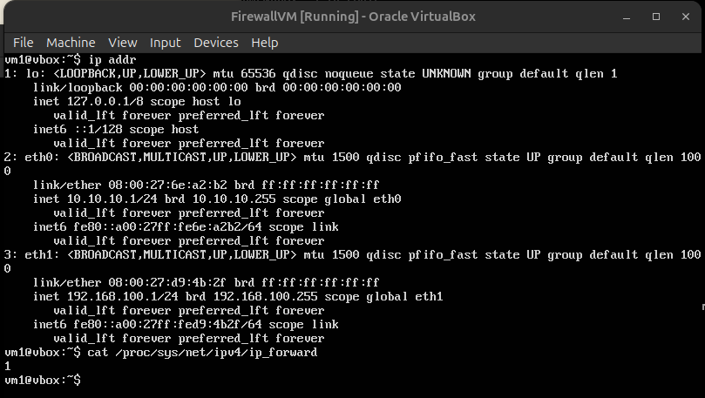
Рисунок 3 – Настройка сетевых машине FirewallVM

Создание виртуальной машины RemoteServerVM
- Создание виртуальной машины (VM) RemoteServerVM
- Адаптер 1: Подключён к Internal Network
- Имя: intnetB (та же сеть, что и интерфейс eth1 на Firewall)
# Loopback interface
auto lo
iface lo inet loopback

auto eth0
iface eth0 inet static
address 192.168.100.100
netmask 255.255.255.0
gateway 192.168.100.1
dns-nameservers 8.8.8.8 1.1.1.1
- Провести проверку соединения
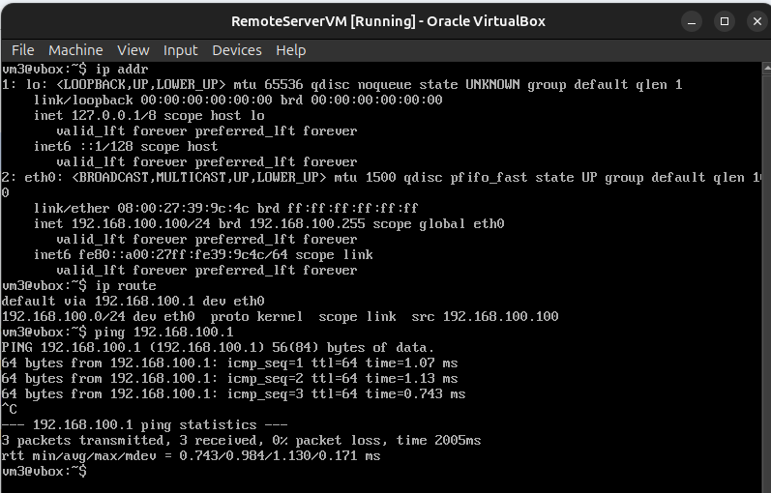
Рисунок 4 – Настройка сетевых машине RemoteServerVM

Создание виртуальной машины ClientVM
- Создание виртуальной машины (VM) ClientVM.
- Настройка сетевого адаптера:
  - Адаптер 1: Подключён к Internal Network
  - Имя: intnetA (та же сеть, что и интерфейс eth0 на Firewall)
nano /etc/network/interfaces

# Loopback interface
auto lo
iface lo inet loopback

auto eth0
iface eth0 inet static
address 10.10.10.10
netmask 255.255.255.0
gateway 10.10.10.1
dns-nameservers 8.8.8.8 1.1.1.1

- Провести проверку соединения
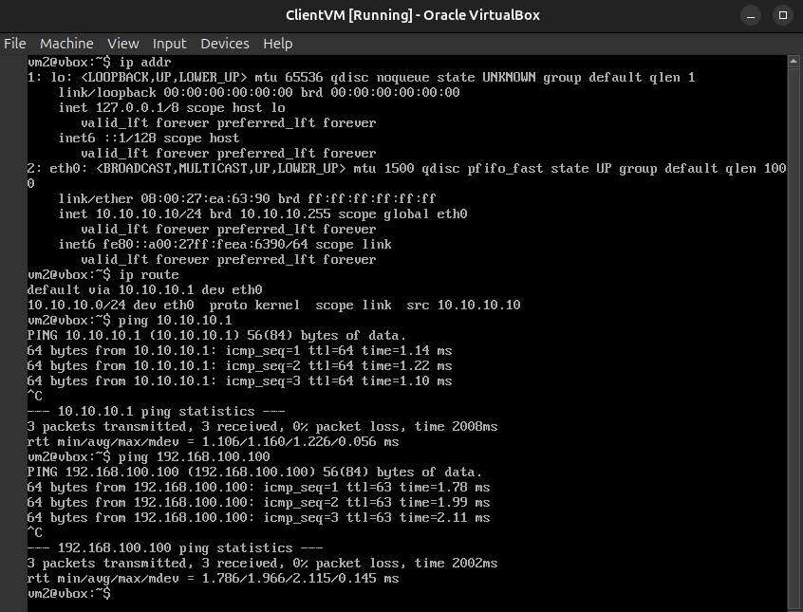
Рисунок 5 – Настройка сетевых машине ClientVM

Предисловие (выполняется на FirewallVM)
- Прежде чем настраивать конкретные правила, рекомендуется сбросить iptables и установить политики по умолчанию:
- Шаг 1: Сброс и установка политик по умолчанию
# Выполнять с root-правами
iptables -F
iptables -X
iptables -t nat -F
iptables -t nat -X

# Политики по умолчанию:
iptables -P INPUT DROP
iptables -P FORWARD DROP
iptables -P OUTPUT ACCEPT

- Шаг 2: Разрешить допустимые и необходимые подключения
# Разрешить loopback-интерфейс
iptables -A INPUT -i lo -j ACCEPT

# Разрешить пакеты, относящиеся к уже установленным соединениям
iptables -A INPUT -m state --state ESTABLISHED,RELATED -j ACCEPT
iptables -A FORWARD -m state --state ESTABLISHED,RELATED -j ACCEPT

# Разрешить SSH-доступ к самому Firewall (если вы подключаетесь по SSH)
iptables -A INPUT -p tcp --dport 22 -j ACCEPT

Блокировка всех входящих Telnet-соединений с адреса 10.10.10.10
- Перед настройкой:
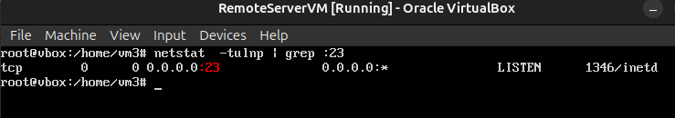
Рисунок 6 – Telnet-сервер запущен и слушает
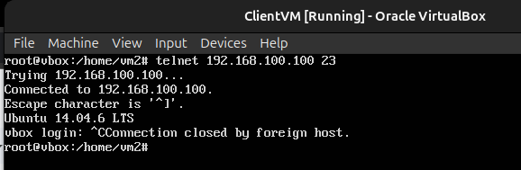
Рисунок 7 – Telnet работает успешно
- Telnet использует порт TCP 23.
- Поскольку клиент хочет подключиться к RemoteServer через Firewall, мы блокируем в FORWARD chain.
iptables -A FORWARD -p tcp --dport 23 -s 10.10.10.10 -j DROP
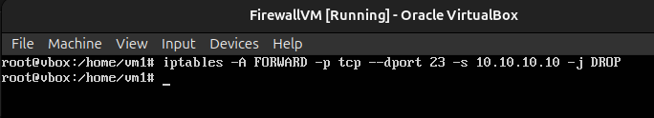
Рисунок 8 – Настройка машины FirewallVM
- Просмотр списка правил с нумерацией строк:
sudo iptables -L -v --line-numbers
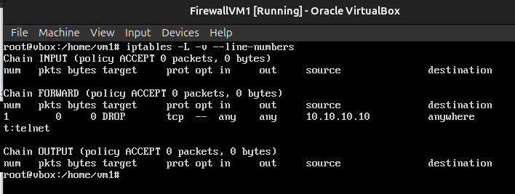
Рисунок 9 – Просмотр списка правил с нумерацией строк
- Проверка на ClientVM:
telnet 192.168.100.100 23
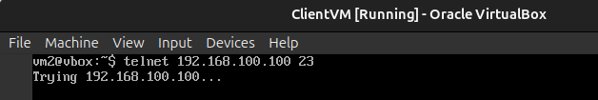
Рисунок 10 – Проверка на ClientVM
Результат — зависание → это правильно

Блокировка входящих TCP-запросов, не инициирующих новое соединение и не относящихся к установленным соединениям.
- Блокировать входящие TCP-пакеты, которые:
- Не относятся к существующему соединению
- Не инициируют новое соединение корректным образом
- Или находятся в состоянии INVALID
- Существуют 4 основных состояния:
Состояние | Значение
NEW | Первый пакет для установления нового соединения
ESTABLISHED | Пакет, относящийся к уже установленному и принятому соединению
RELATED | Связанный пакет (например, FTP data, связанный с FTP control)
INVALID | Пакет не соответствует никакому состоянию — обычно ошибочный, поддельный или недопустимый
Нам нужно:
- Блокировать все пакеты в состоянии INVALID
- Блокировать пакеты в состоянии NEW, но без флага SYN (так как пакет, открывающий новое соединение, всегда должен содержать SYN)

Блокировка пакетов в состоянии INVALID
- Настройка iptables – На FirewallVM:
sudo iptables -A FORWARD -m state --state INVALID -j DROP

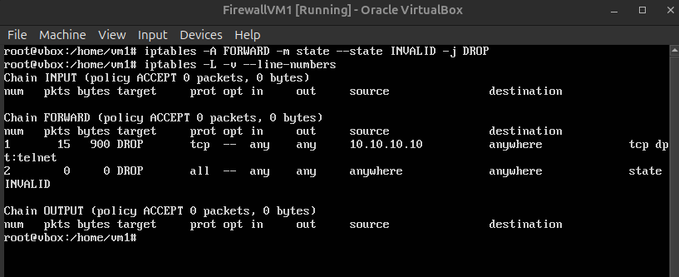
Рисунок 11 – Настройка блокировки пакетов в состоянии INVALID на FirewallVM

Блокировка TCP-пакетов в состоянии NEW, но без флага SYN
- Если это начальный TCP-пакет (NEW), но без флага SYN → блокировать.
- Корректное TCP-соединение всегда начинается с пакета с флагом SYN
- Если пакет имеет состояние NEW (то есть инициирует новое соединение), но не содержит флага SYN, то: Это может быть ошибочный, поддельный пакет или признак атаки (например, spoofing).
sudo iptables -A FORWARD -p tcp -m state --state NEW ! --syn -j DROP

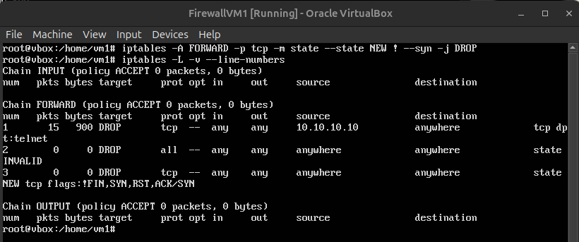
Рисунок 12 – Настройка блокировки подозрительных TCP-соединений на FirewallVM

    - Проверка отправки TCP-пакетов без флага SYN с ClientVM
- Установка утилиты hping3 на ClientVM:
- Отправка пользовательских пакетов (TCP, UDP, ICMP) → Позволяет проверить, как firewall, маршрутизатор или система обрабатывают различные типы пакетов.
- Тестирование межсетевого экрана (Firewall Testing) → Можно моделировать нестандартные соединения, например, TCP-пакеты без флага SYN, чтобы проверить правила iptables.
- Пентест (тестирование на проникновение):
  - Генерация пакетов TCP SYN, FIN, NULL, XMAS для проверки устойчивости к атакам.
  - Отправка фрагментированных пакетов, спуфинг IP-адресов (подделка IP).
- Проверка производительности и задержек (Latency, Packet Loss) → Похоже на ping, но с большим контролем: можно задавать порт, флаги TCP, размер пакета и т. д.
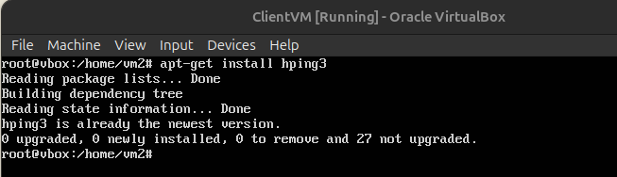
Рисунок 13 – Установка hping3 на ClientVM
sudo hping3 -c 1 -A -p 80 192.168.100.100

Пояснение:
- -c 1: отправить 1 пакет
- -A: только флаг ACK, без SYN
- -p 80: использовать порт 80 на сервере
- 192.168.100.100: IP-адрес сервера.
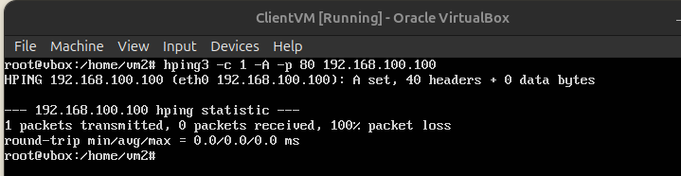
Рисунок 14 – Проверка отправки TCP-пакетов без флага SYN с ClientVM
-> Этот пакет будет отброшен (DROP), потому что он не содержит SYN, но имеет состояние NEW
- Отправка обычного SYN-пакета (для сравнения):
sudo hping3 -c 1 -S -p 80 192.168.100.100
-S: отправить пакет с флагом SYN
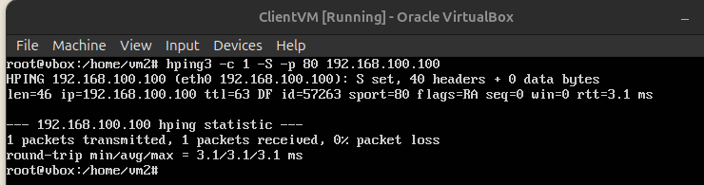
Рисунок 15 – Проверка отправки TCP-пакетов флага SYN с ClientVM
Это корректный пакет для установления соединения → не будет заблокирован
Проверка статистики iptables На FirewallVM:
sudo iptables -L -v --line-numbers
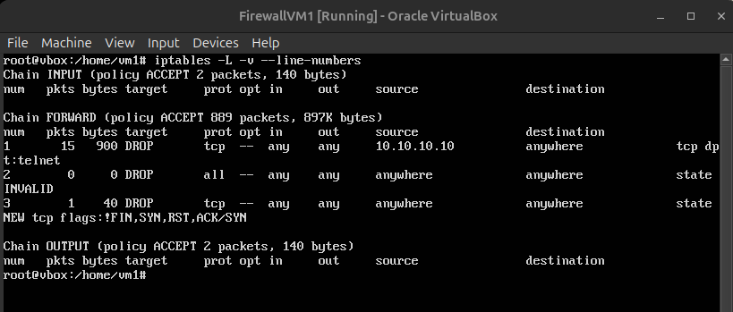
Рисунок 16 – Проверка статистики iptables На FirewallVM

Ограничить количество параллельных соединений к серверу SSH для одного адреса - не более 3 соединений одновременно.
Ограничение количества одновременных SSH-соединений от одного клиента к RemoteServerVM через FirewallVM до трёх
Мы будем использовать модуль connlimit для ограничения количества одновременных подключений (то есть в один и тот же момент времени, не по времени).
Мы будем выполнять это на FirewallVM
sudo iptables -A FORWARD -p tcp --dport 22 -m connlimit --connlimit-above 3 -j REJECT
- -p tcp: применяется к протоколу TCP
- --dport 22: применяется к порту SSH
- -m connlimit: используется модуль ограничения соединений
- --connlimit-above 3: если количество соединений > 3 → применяется действие
- -j REJECT: отклонить соединение (в отличие от DROP, REJECT отправляет пакет RST в ответ)
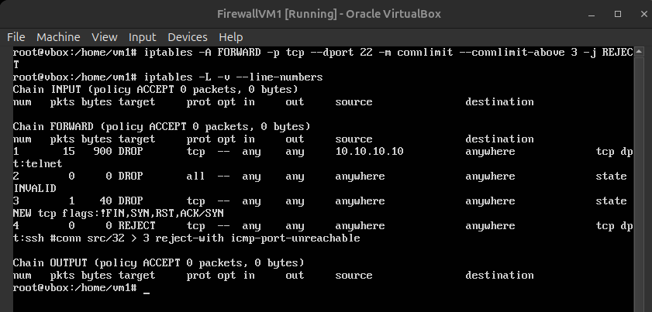
Рисунок 17 – Конфигурация на FirewallVM

Мы будем проверить:
- Убедитесь, что SSH запущен на RemoteServerVM
sudo apt-get install openssh-server
sudo service ssh restart
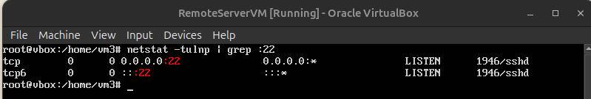
Рисунок 18 – Тест SSH запущен на RemoteServerVM

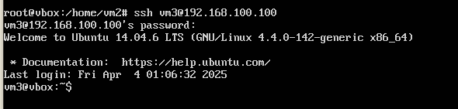
Рисунок 19 – Подключите ClientVM к RemoteServerVM через SSH в первый раз

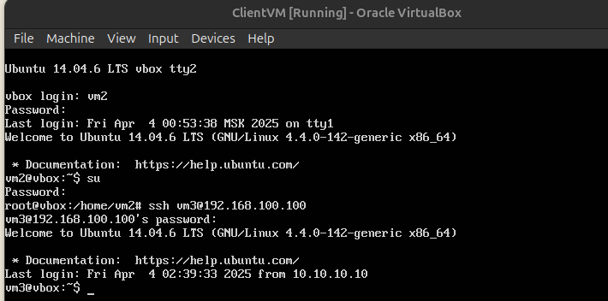
Рисунок 20 – Подключите ClientVM к RemoteServerVM через SSH в второй раз

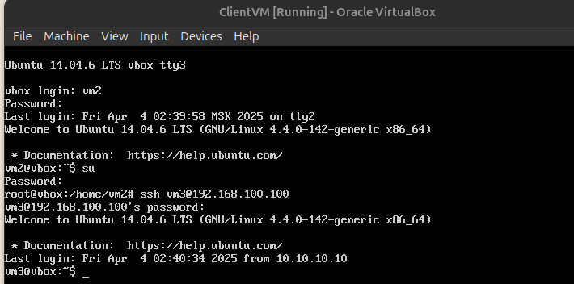
Рисунок 21 – Подключите ClientVM к RemoteServerVM через SSH в третьи раз
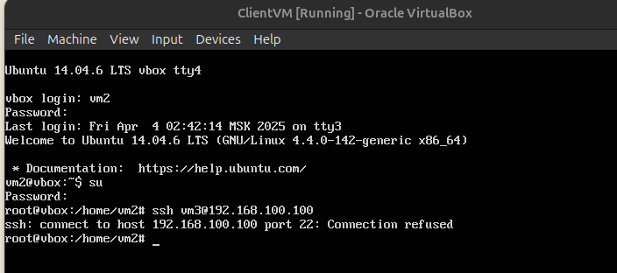
Рисунок 22 – Подключите ClientVM к RemoteServerVM через SSH в четвертый раз
-> Мы видим, что к RemoteServerVM одновременно можно подключить не более 3 пользователей.
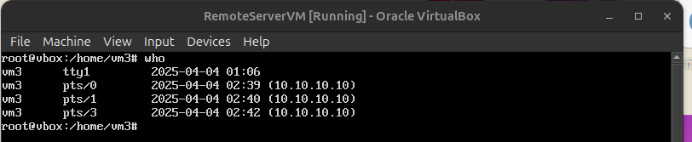
Рисунок 23 –Только три пользователя вошли в систему
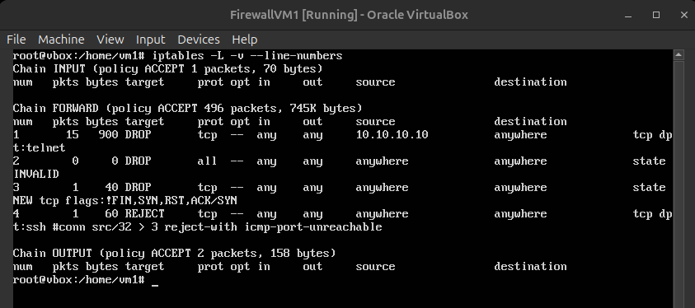
Рисунок 24 – Просмотр статистики iptables на FirewallVM
- Как выйти из сеанса SSH: Ctrl + D

Ограничение ICMP echo-request (ping) до 1 раза в секунду
Цель:
Предотвратить ping flood, ограничив количество ICMP echo-request (ping) пакетов на сервер до максимум 1 пакета в секунду
(Тип пакета: ping, ICMP type 8)
Используемая техника:
Применяется модуль limit в iptables, позволяющий ограничить частоту обработки пакетов.

Разрешено максимум 1 ping-пакет в секунду:
sudo iptables -A FORWARD -p icmp --icmp-type echo-request -m limit --limit 1/s --limit-burst 1 -j ACCEPT
- --limit 1/s: ограничение обработки — не более 1 пакета в секунду
- --limit-burst 1: разрешить только 1 пакет сразу, затем — не более 1 пакета в секунду
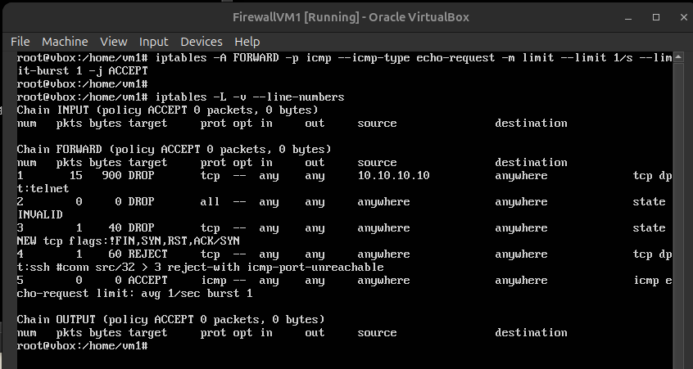
Рисунок 25 – Настройка допускает максимум 1 ping-пакет в секунду.
    - Блокировать все остальные ICMP-пакеты
sudo iptables -A FORWARD -p icmp --icmp-type echo-request -j DROP
- Любой ping-пакет, превышающий вышеуказанное ограничение, будет отброшен (DROP).
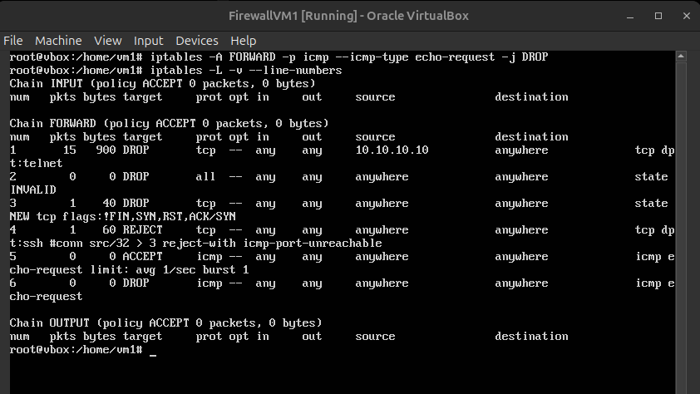
Рисунок 26 – Настройка допускает максимум 1 ping-пакет в секунду
    - Проверка
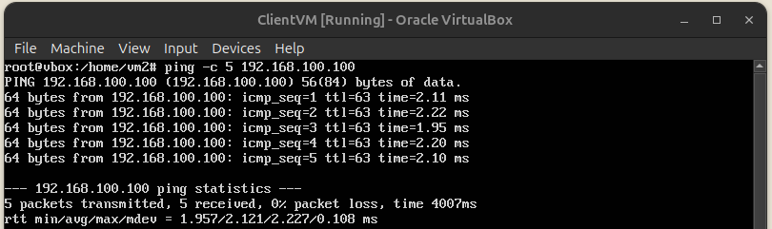
Рисунок 27 - Попробуйте ping как обычно
-> Все пакеты были успешно отправлены, поскольку время отправки 1 пакета составляет менее 1 с.
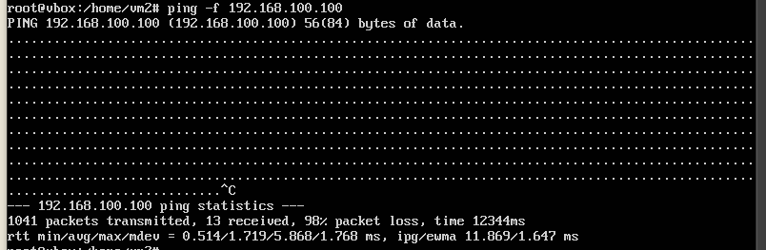
Рисунок 28 - Ping flood (непрерывная отправка)
- Несколько строк. появляются (пинг не удался)
- Только несколько! показать (пинг успешный)
-> Вывод: брандмауэр блокирует большинство пингов
- Подсчитайте ping на FirewallVM с помощью tcpdump:
sudo tcpdump -i eth1 icmp
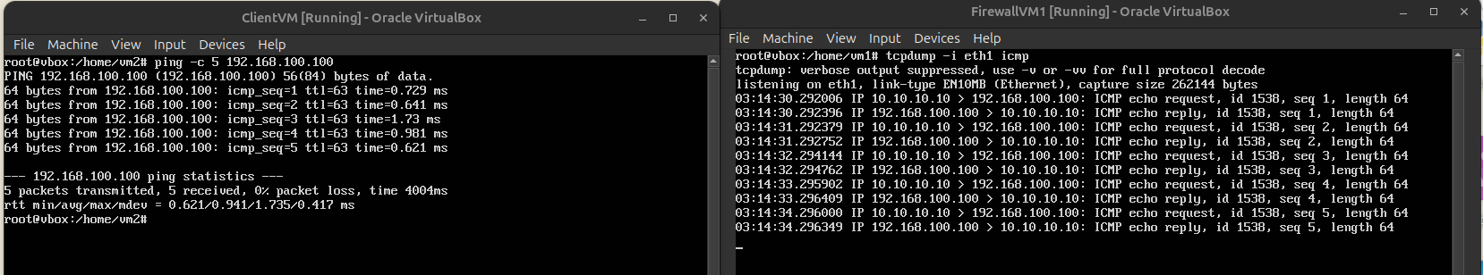
Рисунок 29 - Расчет ping на FirewallVM с помощью tcpdump
sudo watch -n 1 "iptables -L -v --line-numbers"
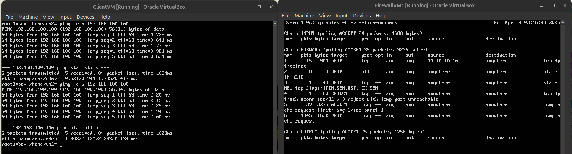
Рисунок 30 - Расчет ping на FirewallVM

Заключение
В ходе выполнения данной лабораторной работы была изучена архитектура и принципы работы сетевого экрана на базе подсистемы netfilter/iptables в операционной системе Linux. Были реализованы основные правила фильтрации трафика, направленные на защиту локальной сети от нежелательной активности.
В частности, были выполнены следующие задачи:
- Реализована блокировка Telnet-соединений с заданного IP-адреса;
- Настроены правила для отбрасывания TCP-пакетов, не относящихся к существующим или правильно инициализированным соединениям;
- Установлено ограничение на количество одновременных SSH-соединений от одного клиента (не более трёх);
- Настроена фильтрация ICMP-запросов (ping) с ограничением частоты – не более одного запроса в секунду.
В процессе конфигурирования был построен виртуальный стенд, включающий три виртуальные машины: клиент, сервер и межсетевой экран. Проведено детальное тестирование каждого правила с использованием стандартных сетевых утилит (ping, ssh, telnet, hping3, tcpdump), что позволило убедиться в корректной работе настроек.
Таким образом, лабораторная работа позволила не только закрепить знания по работе с iptables, но и на практике реализовать ключевые принципы сетевой безопасности: фильтрацию по IP-адресу, по протоколу, по состоянию соединения и ограничение частоты доступа. Полученные навыки могут быть применены при построении защищённых сетевых инфраструктур.

